Salón Blue by Raquel Saiz presenta su nueva web

El salón, ubicado en Torrelavega y dirigido por Raquel Saiz, reúne con su nueva web todo el universo creativo y profesional de la peluquera y su equipo, convirtiéndolo en el escenario ideal desde el que mostrar sus creaciones e inspiraciones.

Raquel Saiz es una destacada peluquera cuya influencia no solo abarca nuestro país, su talento ha traspasado fronteras, recibiendo diferentes galardones. Ahora ha decidido crear un espacio, www.salonbluebyraquelsaiz.es, en el que mostrar sus trabajos profesionales del salón y los más creativos de sus colecciones, junto a su blog con el objetivo de inspirar al resto de los profesionales.

El diseño de la web refleja la personalidad de Raquel, muy intuitiva y fácil de manejar, pero sin que le falte detalle, a la vez que con un diseño cuidado para que sea una experiencia agradable y única, como si de una visita al salón se tratase.

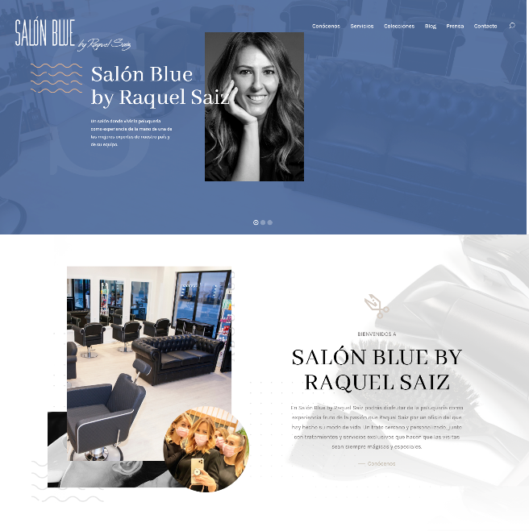
La peluquera cántabra destaca por la pasión que por el oficio siente desde niña, que junto a su creatividad y maestría le han llevado a ser una reconocida colorista, así como una experta en el sector nupcial. Raquel Saiz sabe cómo conjugar los diferentes matices cromáticos sobre el cabello para conseguir siempre un resultado vibrante y único. En cuanto a sus novias, todas llevan su sello personal y sus recogidos son reconocibles como suyos, fruto del conocimiento de técnicas tradicionales y contemporáneas, así como de las últimas tendencias.

Acerca de Raquel Saiz:

Los recogidos, las novias y el color han sido siempre sus tratamientos estrella. Sin embargo, el éxito le ha llevado a dar el salto para desarrollar también colecciones fuera del ámbito de las novias con un carácter vanguardista y muy actual. Su talento se ha visto reconocido con galardones internacionales, que le han permitido representar a nuestro país como Spanish Country Winner del Style Masters Awards y tuvo el privilegio de representar a España en el certamen internacional quedando entre los 9 mejores peluqueros del mundo. Posee la Q de Calidad, la Estrella Global Salon, la Estrella Innovación y la Estrella Calidad, otorgado por TheQhair Guía de Calidad de la Peluquería del Siglo XXI. Raquel puede presumir de una carrera meteórica con dos prenominaciones consecutivas al título de Peluquera Española del Año, por el Club Fígaro, en los años 2017 y 2018. Actualmente, es Mentoring & Digital Ambassador de Revlon Professional.

